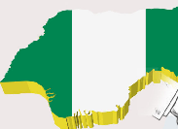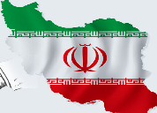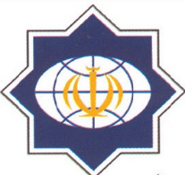

**رایزنی فرهنگی جمهوری اسلامی ایران**

**در ابوجا– نیجریه**

**رصد و پایش اخبار و تحولات فرهنگی نیجریه**

29

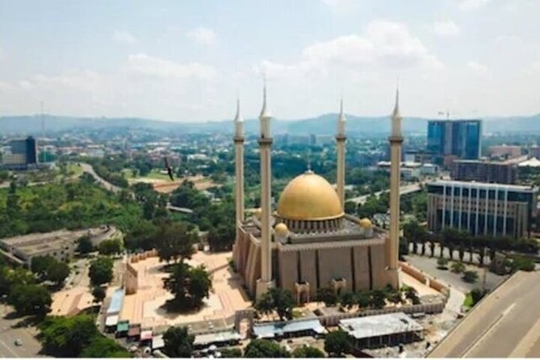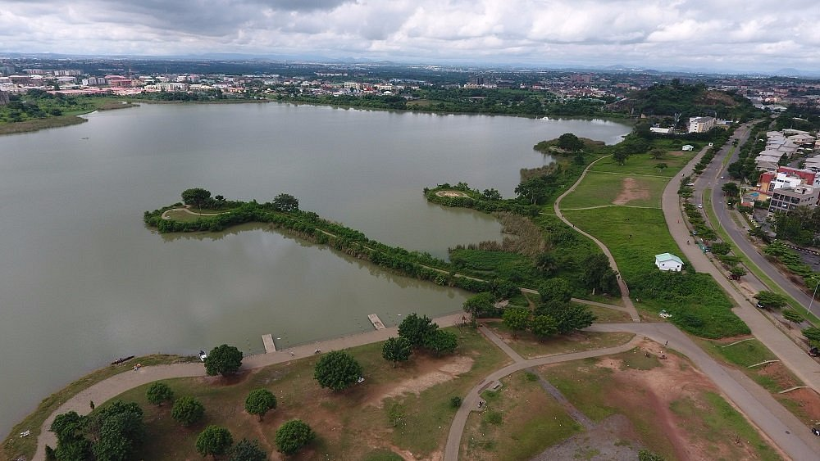

**بسمه تعالی**

در مجموعه ای که پیشرو داریم ، رایزنی فرهنگی کشورمان در نیجریه تلاش می کند اخبار و تحولات فرهنگی این کشور را با نگاهی تحلیلی ، هدف محور و آینده نگرانه پایش و رصد کند ودرپایان آراء ونظرات خود را برای بهبود وضعیت و تعیین نحوه حضور و نوع تعامل فرهنگی با این کشور را در این عرصه ها برای مخاطبان خود تبیین کند . در همین راستا مجموعه تحولات فرهنگی و اجتماعی نیجریه درسه حوزه زیر تقدیم میگردد:

1. **دین و تحولات اجتماعی در نیجریه**
2. **آموزش ، سلامت اجتماعی و فرهنگ عمومی**
3. **جنبش اسلامی و تحولات پیرامونی آن**
4. **فعالیت های فرهنگی سایر کشورها در نیجریه**

**مجید کامرانی**

**رایزن فرهنگی جمهوری اسلامی ایران در نیجریه**

**دین و تحولات اجتماعی در نیجریه**

**مجمع مشورتی بزرگان شورای عالی شریعت در ایالت اویو:**

**به دنبال تأسیس دادگاه شریعت در ایالت هستند**

مجمع مشورتی بزرگان شورای عالی شریعت در ایالت اویو از دولت ایالتی خواسته است ، دادگاه شرعی در این ایالت ایجاد کند. الحاجی لاسون سانوسی رئیس این مجمع در ایبادان در جریان اولین سمینار مجمع در مورد " رویه دادگاه شرعی" این درخواست را اعلام کرده است . سانوسی گفت: عمل به شریعت می تواند باعث کاهش جرم و جنایت و ترویج حکمرانی خوب و محیط مسالمت آمیز شود. این وکیل ارشد نیجریه گفت که در اویو مانند سایر ایالت های جنوب غربی، هیئت های مستقلی در حال فعالیت هستند و همواره بدنبال یافتن راهی برای حل و فصل اختلافات بین مسلمانان بر اساس قوانین اسلام بوده اند . وی گفت: خواست ما این است که هر آنچه که دین اسلام آنرا لازم می داند به ما داده شود ، تا مسلمانان بدانند که طبق بند 38 قانون اساسی نیجریه، حق دارند فرائض دینی خود را انجام دهند.

<https://www.operanewsapp.com/ng/en/share/detail?news_id=303ce930d5407eee1caaa1ee8e6004cf&news_entry_id=737c7bfe230127en_ng&open_type=transcoded&from=opera&request_id=share_request>

**بنیاد زکات و صدقه نیجریه از برنامه های خود برای 10 امین سال رونمایی کرد**

الحاجی موتیو اولاجوبی مدیر کل بنیاد زکات و صدقات در دهمین سالگرد تأسیس این بنیاد آنرا به عنوان یک منبع آمیخته با موفقیت توصیف کرد . الحاجی اولاجوبی این مطلب را در یک کنفرانس مطبوعاتی که در لاگوس برگزار شد، اعلام کرد ، این بنیاد در سال 2012 با هدف بسیج منابع مالی و فراهم کردن بستری معتبر برای مدیریت و اداره زکات بدون در نظر گرفتن فرق مختلف، تشکیل شد و از آن زمان تاکنون این بنیاد برای داشتن یک چشم انداز ملی ، مدام توسعه یافته است. مراسم اولین دهه تشکیل این رویداد ، روز یکشنبه، 5 فوریه 2023 در هتل شرایتون ایکجا، با موضوع "برکت خود را افزایش دهید" در لاگوس بر گزار شد .

مدیرکل این بنیاد گفت در طول 10 سال ، شاهد چالش های پیرامونی زیادی بودیم، تورم فوق العاده، قیمت های سرسام آور کالاها و خدمات ،کمبود کالاهای اساسی و همچنین همه گیری کووید-19، ناآرامی های اجتماعی و ناامنی از آنجمله آنها هستند . اولاجوبی با برشمردن دستاوردهای اصلی خود از زمان تأسیس، خاطرنشان کرد که این بنیاد توانست 62 میلیون نایرا را در زکات و صدقات گردآوری کند که از این مبلغ 48 میلیون نایرا به واجدین شرایط و 7 میلیون نایرا برای هزینه های اداری بنیاد تاکنون پرداخت کرده است.

<https://muslimnews.com.ng/2023/01/30/muzasaf-unveils-plans-for-10-anniversary-rolls-out-chievements>

**به بهانه روز جهانی حجاب 2023 :**

**زنان مسلمان نیجریه با وجود پیشرفت های قضایی همچنان از تبعیض رنج می برند**

کنفرانس مطبوعاتی بزرگداشت روز جهانی حجاب 2023 در روز چهارشنبه اول فوریه 2023 در سالن مسجد آلوسا ایکیجای لاگوس برگزار شد. مدیر اجرایی، ابتکار حمایت از حقوق حجاب، معتیت اورولو-بالوگون گفت،11 سال پیش یک جنبش جهانی متولد شد. این جنبش که اکنون در 190 کشور جهان فعالیت دارد و در خصوص عمل و رعایت موازین دینی زنان مسلمان، صدایی متحد علیه جرم انگاری، تبعیض و سرکوب زنان مسلمان دارد . موضوع روز جهانی حجاب امسال پیشرفت است نه ظلم. اگر چه حجاب بیش از 1400 سال پیش بر زنان واجب شد،اما همچنان اهمیت بیشتری دارد. برهنگی یکی از ویژگی‌های متمایز پیش از تمدن بوده است ، از این رو اتخاذ فروتنی در لباس پوشیدن، یک نوع پیشرفت است.

<https://muslimnews.com.ng/2023/02/03>ظظ

**کمیسیون ملی حج نیجریه مؤسسه ای را برای آموزش تأسیس می کند**

کمیسیون ملی حج نیجریه (NAHCON) مؤسسه حج نیجریه را برای آموزش و صدور گواهینامه تمام کارکنان بخش حج و عمره نیجریه تأسیس کرد. الحاجی ذکرالله حسن، رئیس و مدیر اجرایی NAHCON، این موضوع را در افتتاحیه این مؤسسه در خانه حج در ابوجا اعلام کرد. حسن خاطرنشان کرد: راه‌اندازی این مؤسسه باعث ارتقای کیفیت نیروی انسانی در بخش حج تمتع و عمره می‌شود و کشور را قادر می‌سازد تا با استانداردهای جهانی همتراز شود.

رئیس هیئت مدیره همچنین گفت: این موسسه زمینه ای را برای کسب مهارت و توسعه کارآفرینی جوانان نیز فراهم می کند و نقش کلیدی در کاوش پتانسیل های اقتصادی در این بخش را تقویت خواهد کرد. من مطمئن هستم که مؤسسه نقش مهمی در حصول اطمینان از رسیدن نیجریه و حفظ آن در خط مقدم برتری در صنعت جهانی حج و عمره ایفا خواهد کرد. تولد مؤسسه نشان‌دهنده آغاز فعالیت‌های دانشگاهی است که به عنوان انگیزه‌ای برای تلاش NAHCON برای سیستم مدیریت پایدار حج در نیجریه عمل خواهد کرد. ما پتانسیل‌های اقتصادی حج و عمره را می‌شناسیم و زمان آن فرا رسیده است که از این فرصت‌ها استفاده کنیم و آن‌ها را به سهم قابل توجهی در اقتصاد نیجریه تبدیل کنیم.

<https://www.nannews.ng/2023/02/07/nahcon-Institute-to-train-certify-employees-in-hajj-sector>

**آموزش ، سلامت اجتماعی و فرهنگ عمومی**

**بیش از 10 میلیون کودک دور از تحصیل در نیجریه وجود دارد**

بیش از 10 میلیون کودک نیجریه ای فرصت حضور در مدرسه را ندارند و این بالاترین نرخ در جهان است. براساس یک معیار بین المللی کشورها باید 15 تا 20 درصد از بودجه ملی خود را می بایست صرف آموزش کنند. اما در بودجه سال 2021، تنها 5.7 درصد و در سال 2022 این تخصیص به 7.2 درصد و در بودجه 2023 به 8.8 درصد به آموزش و پرورش افزایش یافته است. هاوکینز در سال 2021 گفت : در حالی امروز روز جهانی آموزش را جشن می‌گیریم، باید به آنچه برای فرزندانمان در نیجریه می‌گذرد و فرصت‌هایی که در صورت کمبود آموزش از دست می‌دهند، نگاه کنیم. ما باید به رهبران، والدین، معلمان و مراقبان نگاه کنیم و با هم بهترین استراتژی‌ها را پیدا کنیم تا اطمینان حاصل کنیم که همه کودکان ما در مدرسه ثبت‌نام می‌کنند و به یادگیری مستمر دسترسی دارند و اطمینان حاصل می‌کنیم که با مهارت‌های باکیفیتی که آنها را برای یک زندگی موفق تجهیز می‌کند، آماده می‌شوند.

تنها در سال 2021، 25 حمله تروریستی به مدارس صورت گرفت. در مجموع 1440 کودک ربوده شدند و 16 کودک کشته شدند. در مارس 2021، حدود 618 مدرسه در ایالت های سوکوتو، زامفارا، کانو، کاتسینا، نیجر و یوبه به دلیل ترس از حمله و ربوده شدن دانش آموزان و کارکنان تعطیل شدند. یونیسف و همه معتقد هستیم که سیستم آموزشی نیجریه را می توان از طریق بودجه کافی متحول کرد. ما همچنین معتقدیم که نیجریه ای ها در سال 2023 فرصتی دارند تا رهبرانی را انتخاب کنند که به آموزش فرزندان ما اهمیت می دهند.

<https://www.vanguardngr.com/2023/01/nigerias-more-than-10m-out-of-school-children>

**نیجریه از نظر شاخص فساد در رتبه 150 قرار دارد**

سازمان شفافیت بین‌الملل (TI) شاخص ادراک فساد در سال 2022 را اعلام کرد و نیجریه در رتبه 150 از 180 کشور در مقایسه با رتبه 154 در سال 2021 قرار گرفت. در شاخص منتشر شده اگرچه این شاخص موارد خاصی از فساد را در این کشور نشان نمی دهد، اما نشان دهنده درک فساد در نیجریه است. این شاخص در سطح جهانی به عنوان پرمصرف ترین پارامتر بین کشورها برای اندازه گیری فساد شناخته شده است . نیجریه ای ها انتظار زیادی داشتند که حکومت فعلی بتواند به فساد رسیدگی کند ولی متاسفانه شاخص CPI برای این کشور در 10 سال گذشته به طور مداوم درسطح پایینی درجا زده است.

<https://tribuneonlineng.com/nigeria-ranks-150-out-of-180-on-corruption-index-transparency-international>

**آموزش های الکترونیکی باعث ارتقای یادگیری می شود**

دولت ایالت لاگوس گفته است که طرح کاری یکپارچه و یادگیری و کتاب‌های الکترونیکی موجبات یادگیری عمیق را برای فراگیران مهیا می‌کنند. در مراسم رونمایی این طرح ، فرماندار ایالت لاگوس، آقای باباجیده سانو-اولو اظهار داشت که برنامه درسی جامعه الکترو نیکی لاگوس به طور جامع مورد بررسی قرار گرفت و برای پاسخگویی به نیازهای آموزش مدرن، بدون دور شدن از معیار ملی طراحی و تدوین شده است. او گفت: طرح‌ کاری یکپارچه ایالت لاگوس یک سند قانونی اساسی است که برای انقلابی کردن آموزش و یادگیری در مدارس در ایالت لاگوس طراحی شده است. چارچوب طرح‌های جدید در جهت ارتقای یادگیری عمیق از طریق استراتژی‌هایی که منعکس‌کننده مهارت‌های قرن 21 و بهترین شیوه‌های بین‌المللی است، تنظیم شده است . همچنین، دبیر دائمی آقای ابایومی ابوالجی، گفت: ما ساختار طرح های کاری را تغییر دادیم تا یادگیری را جذاب تر و دانش آموز محورکنیم. دانش آموزان در این طرح از ابتدای تحصیل تا دبیرستان بیشتر درگیر شده و متفکران انتقادی خواهند بود.

<https://punchng.com/reviewed-curriculum-e-books-will-promote-learning-sanwo-olu>

**آموزش با کیفیت راهی برای جلوگیری از مهاجرت غیرقانونی و قاچاق انسان**

دولت ایالت ادو گفته است که آموزش با کیفیتی که EdoBEST ارائه می دهد به مهاجرت غیرقانونی و بیکاری جوانان پایان می دهد. در بیانیه ای از سوی وزارت آموزش و پرورش ایالت ادو آمده است که فرماندار گادوین اوباسکی از برنامه اصلاحی EdoBEST در سال 2018 برای رسیدگی به چالش نتایج ضعیف آموزشی و بیکاری جوانان، که دلایل اصلی مهاجرت غیرقانونی و قاچاق افراد در ایالت بودند، رونمایی کرد. از زمان معرفی EdoBEST، دانش‌آموزان در سراسر ایالت، درس‌های یکسانی را در زمان واقعی دریافت کرده اند. آنها با استفاده از روشی که توسط مدارس بریج در کنیا استفاده می شود، آموزش داده می شوند. روشی که توسط برنده جایزه نوبل اقتصاد، پروفسور مایکل کرمر طراحی شده است که در ان نتایج یادگیری استثنایی در مقایسه با روش های سنتی اولویت دارند. در این بیانیه آمده است که نتایج ضعیف آموزشی و بیکاری جوانان علت اصلی مهاجرت غیرقانونی و قاچاق افراد در ایالت است. به همین دلیل است که دولت 16400 معلم را ارتقا و تبلت‌هایی را برای ارائه درس‌های تأثیرگذار در اختیار آنها قرار داده است.

<https://punchng.com>

**جنبش اسلامی و تحولات پیرامونی آن در نیجریه**

**ملاما زینه در کنفرانس 2023 کاتسینا سخنرانی کرد**

در روز شنبه 28 ژانویه 2023 ملامه زینه ابراهیم همسر شیخ زکزاکی در کنفرانس کاتسینا به ایراد سحنرانی پرداخت . او پیرامون رسالت مبارزه در راه خدا و همچنین سختی ها ، آزار و اذیت های دشمنان در این راه صحبت کردند.

<https://www.islamicmovement.org/index.php?option=com_content&view=article&id=5020:katsina-2023-day-2&catid=41:frontpage>

**رهبر جنبش اسلامی نجیریه به مردم سوریه و ترکیه تسلیت گفتند**

شیخ ابراهیم زکزاکی حادثه غمبار زلزله ترکیه و سوریه که منجر به جان باختن هزاران و باعث ویرانی عظیم شد را به مردم ترکیه و سوریه و همچنین به تمام امت اسلامی تسلیت گفتند و گفتند ما دعا می کنیم که خداوند کسانی را که هنوز در زیر آوار گرفتار شده اند را نجات دهد و به مجروحان شفای عاجل عطا کند. از خداوند متعال برای جان باختگان زلزله رحمت و مغفرت و برای خانواده های آنان صبر و شکیبایی مسئلت داریم.

<https://www.islamicmovement.org/index.php?option=com_content&view=article&id=5025:leader-condoles-the-people-of-syria-and-turkey&catid=41:frontpage>